8.6 Részletes feladatspecifikáció és fejlesztői dokumentáció
FoglalóPlusz
A dokumentum a backend, az üzleti logika és az Express alapú frontend főbb működési elemeit, algoritmusait, architektúráját és fejlesztői összefüggéseit foglalja össze.

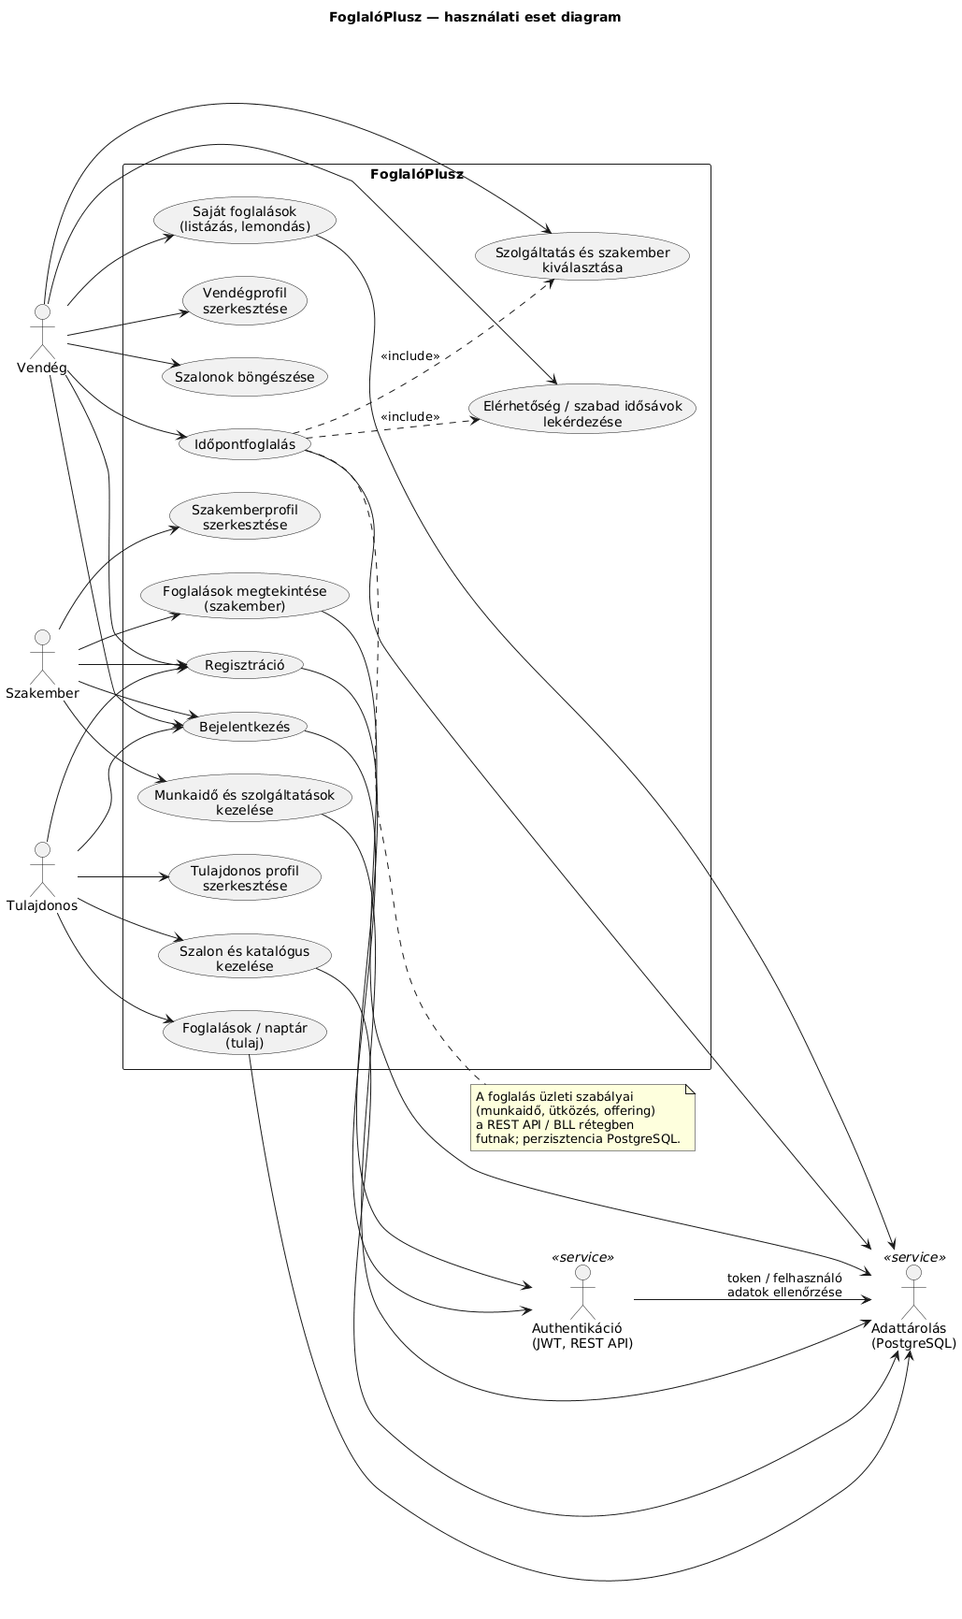
1. ábra: A rendszer fő felhasználói és szerepkörei

A fejezet célja annak bemutatása, hogy a FoglalóPlusz projekt hogyan épül fel fejlesztői szemmel. A leírás megtartja a meglévő 8.6 dokumentum tartalmát, de rendezettebb fejezetszerkezetben és egységes formázással mutatja be a legfontosabb osztályokat, szolgáltatásokat, algoritmusokat és ábrákat.

1. Dokumentum célja és hatóköre
A dokumentáció lefedi a rendszer háromrétegű backend felépítését, a kliensoldali Express és böngészős frontend logikát, valamint a legfontosabb algoritmusokat és adatkezelési folyamatokat. A teljes forráskód helyett rövid, magyarázott részletek és fejlesztői nézőpontú összefoglalók szerepelnek.
Dokumentált terület | Tartalom
Architektúra | Presentation, BLL, DAL, Express frontend és rétegkapcsolatok
Backend működés | DI, JWT, vezérlők, kivételkezelés, szolgáltatási logika
Frontend működés | Proxy, API hívások, foglalási naptár, témakezelés
Algoritmusok | Szabad idősávok, foglalás létrehozása, havi elérhetőség
Adatkezelés | EF Core kapcsolatok, repository minták, tranzakciók
Ábrák | Aktivitásdiagramok, szekvenciadiagramok, wireframe-ek

2. Projektstruktúra és háromrétegű architektúra
A rendszer backend oldalon három logikai rétegre bontható. Ez a felosztás külön felelősségi köröket, kisebb csatoltságot és könnyebb karbantarthatóságot ad. Az Express alapú frontend külön kiszolgálóként kapcsolódik a presentation réteghez, de nem váltja ki azt: a böngészős felület a .NET API-t használja.
Réteg | Projekt / mappa | Felelősség
Megjelenítés | Foglaloplusz | HTTP API, vezérlők, JWT, Swagger, kivételek HTTP válasszá alakítása
Üzleti logika | Foglaloplusz.BLL | Validáció, ütközésvizsgálat, foglalási szabályok, DTO kezelés
Adatelérés | Foglaloplusz.DAL | EF Core, PostgreSQL, repositoryk, tranzakciók, perzisztencia
Frontend | Frontend/express-server | Statikus oldalak kiszolgálása, /api és /uploads proxy a backend felé

A függőségi irány következetesen Presentation → BLL → DAL. A magasabb rétegek interfészeken keresztül használják az alattuk lévő funkcionalitást, az összerendelés pedig a `Program.cs` függőségbefecskendezési regisztrációiban történik.
Projekt | Szerep a solution-ben
Foglaloplusz | ASP.NET Core presentation projekt és API belépési pont
Foglaloplusz.BLL | Szolgáltatások, DTO-k, mapping profilok, üzleti szabályok
Foglaloplusz.DAL | Entitások, AppDbContext, repository implementációk
Foglaloplusz.Tests | Automatikus API- és integrációs tesztek
Frontend/express-server | Node.js + Express alapú statikus frontend és proxy réteg

3. Adatmodell leírása
A vizsgaremek mintában kiemelt fejlesztői elvárás az adatmodell részletes bemutatása is, ezért a rendezett változat külön fejezetben összefoglalja az entitásokat, kapcsolatokat, adattípusokat és a fontosabb üzleti szabályokat. A FoglalóPlusz adatmodellje a vendégek, szakemberek, tulajdonosok, szalonok, szolgáltatások, foglalások és munkaidő-adatok összekapcsolására épül.

3.1 Entitások és kapcsolatok
Entitás | Leírás | Fő kapcsolatok
Guest | Vendég felhasználó névvel, e-maillel és jelszóval | Egy vendéghez több foglalás tartozhat
Artist | Szakember névvel, e-maillel, jelszóval és leírással | Kötelezően egy szalonhoz tartozik
Owner | Tulajdonos névvel, e-maillel és jelszóval | Egy tulajdonoshoz több szalon tartozhat
Salon | Szalon adatai: név, e-mail, leírás, téma, logó és egyéb megjelenési adatok | Tulajdonoshoz kapcsolódik, szakembereket és szolgáltatásokat fog össze
Service | Szalonhoz tartozó szolgáltatás névvel, árral, időtartammal és leírással | Tulajdonosi vagy szakember oldali létrehozás, offering kapcsolatokkal
Offering | Annak rögzítése, hogy egy szakember melyik szolgáltatást vállalja | Artist és Service között teremt kapcsolatot
Appointment | Időpontra szóló foglalás vendéggel, szakemberrel, időponttal és megjegyzéssel | Több szolgáltatáshoz is kapcsolódhat
WorkingHours | A szakember napi munkaideje adott dátumra | Artist entitáshoz kötött napi beosztás

A modell központi eleme, hogy a foglalás nem csak egy szakemberhez és egy vendéghez kapcsolódik, hanem akár több szolgáltatást is tartalmazhat. Ez indokolja az `Appointment` és `Service` közötti több-a-többhöz kapcsolatot.

3.2 Adattípusok, kulcsok és üzleti szabályok
Jelleg | Tipikus adattípus | Példák
Azonosítók | integer / identity | Id mezők minden fő táblában
Szöveges mezők | text | név, e-mail, leírás, megjegyzés, téma, logó URL
Numerikus mezők | integer | ár, időtartam percben
Időpont | timestamp with time zone | Appointment.StartTime, Appointment.EndTime
Napi időablak | interval | WorkingHours.StartTime, WorkingHours.EndTime
Logikai érték | boolean | Offering.IsImported
Opcionális hivatkozás | integer nullable | Appointment.SalonId, Service.OwnerId, Service.ArtistId

Szabály | Fejlesztői jelentőség
Elsődleges kulcs | Minden fő táblában `Id` alapú elsődleges kulcs szerepel
Idegen kulcsok | Az entitások közti kapcsolatok konzisztenciáját biztosítják
Offering egyedi index | Ugyanaz a szakember ugyanazt a szolgáltatást csak egyszer veheti fel
E-mail egyediség | Jelenleg alkalmazásrétegben történik, nem külön adatbázis unique indexszel
AppointmentServices kapcsolótábla | Több szolgáltatás kapcsolható egy foglaláshoz

3.3 Kapcsolótáblák és EF Core megfeleltetés
A több-a-többhöz kapcsolatok közül a legfontosabb az `AppointmentServices` kapcsolótábla, amely a foglalásokhoz tartozó szolgáltatások halmazát tárolja. Az `Offering` nem puszta technikai kapcsolótábla, hanem önálló rekord saját azonosítóval és további adattal, ezért azt a modell külön entitásként kezeli.
Tábla | Szerep | Megjegyzés
AppointmentServices | Foglalás és szolgáltatások összerendelése | Összetett kapcsolat, EF Core junction tábla
Offerings | Szakember és vállalt szolgáltatás összerendelése | Önálló entitás, egyedi indexszel és import jelöléssel

4. Presentation réteg
A presentation réteg feladata a HTTP kérések kezelése, a szolgáltatások életciklusának konfigurálása, a hitelesítés engedélyezése és a BLL eredményeinek API válaszokká alakítása. Itt jelennek meg a kontrollerek, a filterek, a middleware-ek és a dokumentációt támogató Swagger beállítások.

3.1 Alkalmazásindítás és DI
A `Program.cs` scoped életciklussal regisztrálja a repository és service párokat. Minden HTTP kérés saját példányokat kap, így a kérésenkénti állapot és az adatbázis-hozzáférés jól elkülönül.
builder.Services.AddScoped<IAppointmentRepository, AppointmentRepository>();
builder.Services.AddScoped<IAppointmentService, AppointmentService>();
builder.Services.AddScoped<IServiceRepository, ServiceRepository>();
builder.Services.AddScoped<IServiceService, ServiceService>();
builder.Services.AddDbContext<AppDbContext>(options =>
options.UseNpgsql(connectionString, npgsql =>
npgsql.MigrationsAssembly("Foglaloplusz.DAL")));
builder.Services.AddControllers(options =>
{
options.Filters.Add<BusinessExceptionFilter>();
});
A választott megoldás azért előnyös, mert a vezérlők csak interfészeket látnak, a tényleges implementációk pedig könnyen cserélhetők vagy tesztkörnyezetben lecserélhetők.

3.2 JWT hitelesítés és szerepkörök
A rendszer Bearer token alapú hitelesítést használ. A tokenben tárolt `role` claim határozza meg, hogy egy adott felhasználó vendég, tulajdonos vagy szakember jogosultsággal rendelkezik-e.
builder.Services.AddAuthentication("Bearer")
.AddJwtBearer(options =>
{
options.MapInboundClaims = false;
options.TokenValidationParameters = new()
{
ValidateIssuer = true,
ValidateAudience = true,
ValidateIssuerSigningKey = true,
ValidIssuer = builder.Configuration["Authentication:Issuer"],
ValidAudience = builder.Configuration["Authentication:Audience"],
IssuerSigningKey = new SymmetricSecurityKey(
Convert.FromBase64String(builder.Configuration["Authentication:SecretForKey"])),
RoleClaimType = "role"
};
});
- A nyilvános végpontok `[AllowAnonymous]` attribútummal működnek.
- A védett végpontok `[Authorize(Roles = "guest")]`, `[Authorize(Roles = "owner")]` vagy `[Authorize(Roles = "artist")]` alapon érhetők el.
- A `sub` claimből kerül kiolvasásra a tényleges felhasználóazonosító a közös vezérlőalapon keresztül.

3.3 Egységes kivételkezelés
A `BusinessExceptionFilter` közös feladata, hogy a BLL-ből érkező üzleti kivételeket jól értelmezhető HTTP válaszokká alakítsa. Így a szolgáltatási rétegnek nem kell HTTP-függőnek lennie.
switch (ex)
{
case AppValidationException ve:
context.Result = new BadRequestObjectResult(ve.Message);
context.ExceptionHandled = true;
return;
case AppNotFoundException nf:
context.Result = new NotFoundObjectResult(new { message = nf.Message });
context.ExceptionHandled = true;
return;
case AppForbiddenException fe:
context.Result = new ObjectResult(new { message = fe.Message })
{ StatusCode = StatusCodes.Status403Forbidden };
context.ExceptionHandled = true;
return;
case UnauthorizedAccessException:
context.Result = new ForbidResult();
context.ExceptionHandled = true;
return;
}

3.4 Közös vezérlőalap
A `ApiControllerBase` a `sub` claimből olvassa ki az aktuális felhasználó azonosítóját. Ez csökkenti az ismétlődő vezérlőkód mennyiségét és egységesíti a tokenkezelést.
protected bool TryGetUserIdFromSub(out int userId)
{
userId = 0;
var raw = User.FindFirst("sub")?.Value;
return raw != null && int.TryParse(raw, out userId);
}

5. Backend fejlesztés és REST API
A vizsgaremek mintában külön blokk szerepel a backend fejlesztésről és a REST API végpontokról, ezért ez a rendezett változat is összefoglalja a technológiaválasztást és a legfontosabb végpontcsoportokat.

5.1 Technológiaválasztás
Terület | Választott technológia | Indoklás
Backend keretrendszer | ASP.NET Core 8 | Stabil REST API, beépített DI, JWT, Swagger támogatás
Programozási nyelv | C# | Erős típusosság, jó .NET ökoszisztéma, EF Core integráció
ORM | Entity Framework Core | Gyorsabb adatkezelési fejlesztés és migráció támogatás
Adatbázis | PostgreSQL | Modern relációs adatbázis, jó .NET támogatással
Frontend kiszolgálás | Node.js + Express | Egyszerű statikus kiszolgálás és proxy szerep
Kommunikáció | JSON / HTTP | Általános REST API kommunikációhoz illeszkedő formátum
Jogosultságkezelés | JWT Bearer | Szerepkör alapú, stateless hitelesítési modell
API dokumentáció | Swagger / OpenAPI | Fejlesztői tesztelést és dokumentálhatóságot támogat

5.2 REST API végpontok áttekintése
A teljes végpontlista hosszú, ezért a dokumentáció a legfontosabb funkcionális csoportokat és tipikus példákat emeli ki. Ez a szerkezet követi a mintadokumentum szemléletét, de olvashatóbb táblázatos formában.
Csoport | Példa végpontok | Fő cél
Autentikáció | /api/authentication/authenticate, /api/register/guest, /api/register/artist, /api/register/owner | Belépés és szerepkörönkénti regisztráció
Vendég | /api/guest/me, /api/appointment/guest | Profil és saját foglalások kezelése
Tulajdonos | /api/owner/me, /api/salon, /api/salon/my | Tulaj profil és saját szalonok kezelése
Szakember | /api/Artist/me, /api/Artist/services, /api/workinghours | Profil, szolgáltatások és munkaidő kezelése
Szalon | /api/salon/public, /api/salon/{id}/public-artists, /api/salon/{id}/public-profile | Nyilvános és tulajdonosi szalonfunkciók
Szolgáltatások | /api/salon/{id}/services, /api/salon/{id}/services/catalog, /api/Artist/services/link | Katalógus és vállalt szolgáltatások kezelése
Foglalások és elérhetőség | /api/appointment, /api/appointment/available, /api/availability/month | Foglalás létrehozása, időpontok és szabad napok lekérdezése

5.3 Tipikus végpontpéldák
Metódus | URL | Leírás
POST | /api/authentication/authenticate | Bejelentkezés és JWT token kérése
POST | /api/register/guest | Vendég regisztráció
GET | /api/salon/public | Nyilvános szalonlista lekérése
GET | /api/salon/{id}/public-artists | Egy szalon nyilvános szakemberlistája
GET | /api/appointment/available | Szabad időpontok lekérése adott szakemberhez és szolgáltatásokhoz
POST | /api/appointment | Új foglalás létrehozása
GET | /api/guest/me | Vendég profil lekérése bejelentkezve
GET | /api/Artist/services | Szakember saját szolgáltatásai
POST | /api/salon/{id}/services | Tulajdonosi katalógus szolgáltatás létrehozása
POST | /api/salon/{id}/services/import | Tulajdonosi CSV import

5.4 Részletes API referencia
A következő alfejezet a Swagger annotációk, a kontrollerek metódusaláírásai és a DTO-k alapján részletesen összefoglalja, hogy az egyes végpontok milyen bemenetet várnak, és milyen válaszokat adhatnak vissza. A táblák fejlesztői szemszögből készültek, ezért a kérés típusa és a státuszkódok mellett a tipikus mezők is szerepelnek.

5.4.1 Autentikáció és regisztráció
Végpont | Mit vár | Sikeres válasz | Lehetséges hibák
POST /api/authentication/authenticate | JSON body: `email`, `pwd`, `role`, szakembernél opcionálisan `salonId`. | 200 OK, nyers JWT token string. | 400 Bad Request hibás vagy hiányos kérésnél; 401 Unauthorized rossz jelszó vagy hibás hitelesítés esetén.
POST /api/register/guest | JSON body: `name`, `email`, `pwd`. | 200 OK, a létrehozott vendég adatai (`GuestWithoutIdDTO`). | 400 Bad Request, ha hiányzik mező vagy az e-mail már foglalt.
POST /api/register/artist | JSON body: `name`, `email`, `pwd`, `salonId`, `description`. | 200 OK, a létrehozott szakember adatai (`ArtistWithoutIdDTO`). | 400 Bad Request érvénytelen szalonazonosító vagy hibás adatok esetén.
POST /api/register/owner | JSON body: `name`, `email`, `pwd`. | 200 OK, a létrehozott tulajdonos adatai (`OwnerWithoutIdDTO`). | 400 Bad Request hiányos vagy duplikált adatok esetén.

5.4.2 Vendég végpontok
Végpont | Mit vár | Sikeres válasz | Lehetséges hibák
GET /api/guest/me | Bearer token, a `sub` claimből azonosított felhasználó. | 200 OK, `GuestWithIdDTO`. | 400 Bad Request hibás állapotnál; 401 Unauthorized token nélkül; 403 Forbidden rossz szerepkörrel.
PUT /api/guest/me | Bearer token + JSON body: `name`, `email`, opcionálisan `currentPassword`, `newPassword`. | 200 OK, frissített `GuestWithIdDTO`. | 400 Bad Request hibás inputnál; 401 Unauthorized token nélkül; 404 Not Found, ha a vendég nem található.

5.4.3 Tulajdonos végpontok
Végpont | Mit vár | Sikeres válasz | Lehetséges hibák
GET /api/owner/me | Bearer token tulajdonos szerepkörrel. | 200 OK, `OwnerWithIdDTO`. | 401 Unauthorized token nélkül; 404 Not Found, ha a tulajdonos nem található.
PUT /api/owner/me | Bearer token + JSON body: `name`, `email`, opcionálisan `currentPassword`, `newPassword`. | 200 OK, frissített `OwnerWithIdDTO`. | 400 Bad Request hibás adatoknál; 401 Unauthorized; 404 Not Found.

5.4.4 Szakember végpontok
Végpont | Mit vár | Sikeres válasz | Lehetséges hibák
GET /api/Artist/me | Bearer token szakember szerepkörrel. | 200 OK, `ArtistWithIdDTO`. | 401 Unauthorized; 404 Not Found.
PUT /api/Artist/me | Bearer token + JSON body: `name`, `email`, `description`, opcionális jelszómezők. | 200 OK, frissített `ArtistWithIdDTO`. | 400 Bad Request; 401 Unauthorized; 404 Not Found.
GET /api/Artist/services | Bearer token szakember szerepkörrel. | 200 OK, `List<ServiceWithIdDTO>`. | 401 Unauthorized; 400 Bad Request üzleti szabály sérülése esetén.
POST /api/Artist/services | Bearer token + JSON body: `name`, `description`, `price`, `durationInMinute`. | 200 OK, létrehozott `ServiceWithIdDTO`. | 400 Bad Request hibás inputnál; 401 Unauthorized.
PUT /api/Artist/services/{serviceId} | Bearer token + route `serviceId` + JSON body mint a létrehozásnál. | 200 OK, frissített `ServiceWithIdDTO`. | 400 Bad Request; 401 Unauthorized; 403 Forbidden ha nem saját szolgáltatás; 404 Not Found.
POST /api/Artist/services/link | Bearer token + JSON body: `serviceId`. | 200 OK, a felvett szolgáltatás `ServiceWithIdDTO` formában. | 400 Bad Request ha `serviceId` hiányzik vagy érvénytelen; 401 Unauthorized.
DELETE /api/Artist/services/offerings/{offeringId} | Bearer token + route `offeringId`. | 204 No Content sikeres törléskor. | 400 Bad Request; 401 Unauthorized; 404 Not Found ha nincs ilyen törölhető offering.
POST /api/Artist/services/import | Bearer token + JSON body: `csvText` pontosvesszővel tagolt sorokkal. | 200 OK, `ServiceCsvImportResponseDTO` létrehozott és hibás sorok listájával. | 400 Bad Request, ha nincs CSV szöveg vagy rossz a formátum; 401 Unauthorized.
GET /api/Artist | Bearer token `owner`, `guest` vagy `artist` szerepkörrel. | 200 OK, `List<ArtistWithIdDTO>`. | 401 Unauthorized token nélkül.

5.4.5 Szalon végpontok
Végpont | Mit vár | Sikeres válasz | Lehetséges hibák
GET /api/salon/public | Nincs body, nyilvános kérés. | 200 OK, `List<SalonWithIdDTO>`. | Jellemzően nincs üzleti hibakód, csak általános szerverhiba esetén térhet el.
GET /api/salon/{salonId}/exists | Route paraméter: `salonId`. | 204 No Content, ha a szalon létezik. | 404 Not Found, ha nincs ilyen szalon.
GET /api/salon/directory | Nincs body, nyilvános kérés. | 200 OK, `List<SalonDirectoryCardDTO>`. | Általános hiba esetén 5xx.
GET /api/salon/{salonId}/public-profile | Route paraméter: `salonId`. | 200 OK, `SalonWithIdDTO` nyilvános profiladatokkal. | 404 Not Found, ha a szalon nem létezik.
GET /api/salon/{salonId}/public-artists | Route paraméter: `salonId`, opcionális query: `serviceIds` vesszővel tagolva. | 200 OK, `List<ArtistWithIdDTO>`. | 404 Not Found, ha a szalon nem létezik.
GET /api/salon/my | Bearer token tulajdonos szerepkörrel. | 200 OK, a tulajdonos szalonjai `List<SalonWithIdDTO>` formában. | 401 Unauthorized token nélkül.
GET /api/salon/{salonId}/artists | Bearer token tulajdonosként + route `salonId`. | 200 OK, `List<ArtistWithIdDTO>`. | 400 Bad Request; 401 Unauthorized; 403 Forbidden ha a szalon nem ehhez a tulajhoz tartozik.
GET /api/salon/{salonId}/artists/{artistId}/schedule | Bearer token tulajdonosként + route `salonId`, `artistId` + opcionális query `weekStart`. | 200 OK, `ArtistWeekScheduleDTO`. | 401 Unauthorized; 403 Forbidden ha a tulaj nem jogosult a megadott szalonra vagy szakemberre.
DELETE /api/salon/{salonId} | Bearer token tulajdonosként + route `salonId`. | 204 No Content sikeres törléskor. | 400 Bad Request; 401 Unauthorized; 404 Not Found.
POST /api/salon | Bearer token tulajdonosként + `multipart/form-data`: `name`, `email`, `theme`, `description`, opcionális `location`, opcionális `logo`. | 200 OK, létrehozott `SalonWithIdDTO`. | 400 Bad Request hibás mezők vagy fájlfeltöltési hiba esetén; 401 Unauthorized.
PUT /api/salon/{salonId} | Bearer token tulajdonosként + multipart séma mint a létrehozásnál. | 200 OK, frissített `SalonWithIdDTO`. | 400 Bad Request; 401 Unauthorized; 404 Not Found.

5.4.6 Szolgáltatás végpontok szalon szinten
Végpont | Mit vár | Sikeres válasz | Lehetséges hibák
GET /api/salon/{salonId}/services/for-artist/{artistId} | Route paraméterek: `salonId`, `artistId`. | 200 OK, `List<ServiceWithIdDTO>` a szakember által ténylegesen kínált szolgáltatásokkal. | 400 Bad Request hibás azonosítóknál.
GET /api/salon/{salonId}/services | Route paraméter: `salonId`. | 200 OK, `List<ServiceWithIdDTO>` nyilvános szolgáltatáslista. | 400 Bad Request hibás bemenetnél.
GET /api/salon/{salonId}/services/catalog | Bearer token tulajdonosként vagy a szalon szakembereként. | 200 OK, teljes katalógus `List<ServiceWithIdDTO>` formában. | 400 Bad Request; 401 Unauthorized; 403 Forbidden.
POST /api/salon/{salonId}/services/import | Bearer token tulajdonosként + JSON body: `csvText`. | 200 OK, `ServiceCsvImportResponseDTO`. | 400 Bad Request, ha hiányzik vagy hibás a CSV; 401 Unauthorized.
POST /api/salon/{salonId}/services | Bearer token tulajdonosként + JSON body: `name`, `description`, `price`, `durationInMinute`. | 200 OK, létrehozott `ServiceWithIdDTO`. | 400 Bad Request; 401 Unauthorized.
PUT /api/salon/{salonId}/services/{serviceId} | Bearer token tulajdonosként + route paraméterek + JSON body mint létrehozásnál. | 200 OK, frissített `ServiceWithIdDTO`. | 400 Bad Request; 401 Unauthorized; 403 Forbidden.
DELETE /api/salon/{salonId}/services/{serviceId} | Bearer token tulajdonosként + route paraméterek. | 204 No Content. | 401 Unauthorized; 404 Not Found.
GET /api/salon/{salonId}/services/{serviceId} | Bearer token szakemberként; csak akkor működik, ha a szolgáltatás hozzá van kötve a szakemberhez. | 200 OK, `ServiceWithIdDTO`. | 401 Unauthorized; 403 Forbidden.

5.4.7 Foglalás és elérhetőség végpontok
Végpont | Mit vár | Sikeres válasz | Lehetséges hibák
GET /api/appointment/salon/{salonId} | Bearer token tulajdonosként + route `salonId`. | 200 OK, `List<AppointmentsWithIdDTO>`. | 401 Unauthorized; 403 Forbidden.
GET /api/appointment/guest | Bearer token vendégként. | 200 OK, a saját foglalások listája `List<AppointmentsWithIdDTO>` formában. | 401 Unauthorized.
GET /api/appointment/artist | Bearer token szakemberként. | 200 OK, a saját foglalások listája `List<AppointmentsWithIdDTO>` formában. | 401 Unauthorized; 400 Bad Request hibás tokenhelyzetnél.
DELETE /api/appointment/guest/{id} | Bearer token vendégként + route `id`. | 204 No Content sikeres lemondáskor. | 401 Unauthorized; 404 Not Found, ha nincs ilyen saját foglalás.
POST /api/appointment | Bearer token vendégként + JSON body: `guestId`, `artistId`, `salonId`, `serviceIds`, `startTime`, `notes`. | 200 OK, visszaadja a létrehozott kérés DTO-ját (`AppointmentsWithoutIdDTO`). | 400 Bad Request ütközés, rossz szolgáltatás vagy munkaidőn kívüli foglalás esetén; 401 Unauthorized; 403 Forbidden ha a `guestId` nem egyezik a tokennel.
GET /api/appointment/available | Nyilvános query paraméterek: `artistId`, `date`, `serviceIds` (többször ismételhető). | 200 OK, `List<AvaliableSlotDTO>`. | 400 Bad Request hibás paraméterezés vagy nem vállalt szolgáltatás esetén.
POST /api/availability/month | Nyilvános JSON body: `artistId`, `serviceIds`, `year`, `month`. | 200 OK, `List<DayAvailabilityDto>` napokra bontva. | 400 Bad Request hibás kérés esetén.
POST /api/lookup/names | Nyilvános JSON body: `artistId`, `guestId`, `serviceIds`. | 200 OK, `BookingNamesResponseDTO` megjelenítő nevekkel. | 400 Bad Request hibás vagy hiányos azonosítóknál.

5.4.8 Munkaidő végpontok
Végpont | Mit vár | Sikeres válasz | Lehetséges hibák
POST /api/workinghours | Bearer token szakemberként + JSON body: `date`, `startTime`, `endTime`. | 200 OK, visszaadja a mentett `WorkingHoursDTO`-t. | 400 Bad Request hibás időformátumnál; 401 Unauthorized.
POST /api/workinghours/schedule | Bearer token szakemberként + JSON body: `startDate`, `days` ahol a `days` elemei `start` és `end` mezőket tartalmaznak. | 200 OK, a beküldött `SetWorkingHoursScheduleDTO`. | 400 Bad Request; 401 Unauthorized.
GET /api/workinghours/range | Bearer token szakemberként + query: `startDate`, `endDate`. | 200 OK, `List<WorkingHoursDTO>`. | 400 Bad Request hibás dátumtartománynál; 401 Unauthorized.

5.4.9 Tipikus request és response DTO-k
DTO | Fontos mezők | Hol használja a rendszer
UserDTO | `email`, `pwd`, `role`, opcionális `salonId` | Bejelentkezés
GuestWithoutIdDTO | `name`, `email`, `pwd` | Vendég regisztráció
ArtistWithoutIdDTO | `name`, `email`, `pwd`, `salonId`, `description` | Szakember regisztráció
OwnerWithoutIdDTO | `name`, `email`, `pwd` | Tulajdonos regisztráció
UserProfileUpdateDTO | `name`, `email`, opcionálisan `description`, `currentPassword`, `newPassword` | Profil módosítások
ServiceWithoutIdDTO | `name`, `description`, `price`, `durationInMinute` | Szolgáltatás létrehozás és szerkesztés
ServiceCsvImportRequestDTO | `csvText` | Tulajdonosi és szakember oldali import
ServiceLinkRequestDTO | `serviceId` | Katalógus-szolgáltatás felvétele szakemberhez
AppointmentsWithoutIdDTO | `guestId`, `artistId`, `salonId`, `serviceIds`, `startTime`, `notes` | Új foglalás létrehozása
GetAvailableSlotsDTO | `artistId`, `serviceIds`, `date` | Szabad időpontok lekérése
MonthAvailabilityRequestDto | `artistId`, `serviceIds`, `year`, `month` | Havi elérhetőség
WorkingHoursDTO | `date`, `startTime`, `endTime` | Napi munkaidő mentése és visszaadása
WorkingHoursRangeRequestDTO | `startDate`, `endDate` | Munkaidő tartomány lekérése
BookingNamesRequestDTO | `artistId`, `guestId`, `serviceIds` | Névkiegészítő lekérdezés foglalási megjelenítéshez

6. Express és statikus frontend
A kliensoldali felület nem közvetlenül a .NET API-t hívja másik originről, hanem egy Node.js + Express szerveren keresztül működik. Ez egyszerűbb telepítést, kevesebb CORS problémát és átláthatóbb böngészős kommunikációt ad.

4.1 Express proxy működése
Az Express szerver a `/api` és `/uploads` útvonalakat streamelve továbbítja az ASP.NET backend felé. Ez azt jelenti, hogy a böngésző mindig ugyanazt az origin-t használja, miközben a tényleges üzleti műveleteket a .NET API végzi.
const API_UPSTREAM =
process.env.SALONIC_API_PROXY_TARGET || "http://127.0.0.1:5181";
function proxyApiToBackend(req, res) {
const upstream = new URL(API_UPSTREAM);
const port = upstream.port
? Number(upstream.port)
: upstream.protocol === "https:" ? 443 : 80;
const opts = {
hostname: upstream.hostname,
port,
path: req.originalUrl,
method: req.method,
headers: { ...req.headers },
};
opts.headers.host = `${upstream.hostname}:${port}`;
const requester = upstream.protocol === "https:" ? https : http;
const pReq = requester.request(opts, (pRes) => {
res.writeHead(pRes.statusCode, pRes.headers);
pRes.pipe(res);
});
pReq.on("error", () => { /* 502 Bad Gateway */ });
req.pipe(pReq);
}
app.use("/api", proxyApiToBackend);
app.use("/uploads", proxyApiToBackend);
- A kliens ugyanarról a hosztról tölti be a HTML-t, CSS-t és JavaScriptet.
- A JWT token kliensoldali kezelése egyszerűbb, mert nincs külön backend domain.
- A `/uploads` proxy miatt a feltöltött fájlok is az API felől érkeznek vissza.

4.2 Böngészős API-réteg és hibakezelés
A `public/api.js` egységes kliensoldali segédfüggvényeket ad az API hívásokhoz. A cél, hogy a frontend minden oldala ugyanúgy építse fel az URL-eket, és ugyanúgy értelmezze a backend hibáit.
function salonicApiUrl(path) {
const p = path.startsWith("/") ? path : `/${path}`;
return `${String(SALONIC_API_BASE).replace(/\/$/, "")}${p}`;
}
function parseErrorMessageFromText(text, status) {
const raw = String(text ?? "").trim();
try {
const j = JSON.parse(raw);
if (typeof j === "string") return j;
if (j?.message) return String(j.message);
if (j?.errors && typeof j.errors === "object") {
const parts = [];
for (const [k, v] of Object.entries(j.errors)) {
parts.push(`${k}: ${Array.isArray(v) ? v.join(", ") : String(v)}`);
}
if (parts.length) return parts.join("\n");
}
} catch {}
return raw.length > 800 ? `${raw.slice(0, 797)}...` : raw;
}
A kliensoldali modal segédek azért fontosak, mert egységesen kezelik a siker- és hibaüzeneteket. Ha a Bootstrap modal nem érhető el, a rendszer fallback megoldással még mindig használható marad.

4.3 Időpontfoglalási naptár
A foglalási felület egyik legfontosabb része a heti-havi gondolkodású naptár. A kliensoldali logika hétfő alapú elrendezést használ, havi elérhetőséget kér le a backenden keresztül, és szükség esetén megkeresi a legkorábbi szabad időpontot.
function mondayOffset(d) {
const dow = d.getDay();
return dow === 0 ? 6 : dow - 1;
}
async function findEarliestSlotWithinDays(maxDays) {
const base = { artistId: selectedArtistId, serviceIds: selectedServiceIds };
for (let i = 0; i < maxDays; i++) {
const d = new Date();
d.setDate(d.getDate() + i);
const ymd = appointmentFormatLocalYMD(d);
let stamps = [];
try {
stamps = await GetAvaliableSlots({ ...base, date: ymd });
} catch (_) {
continue;
}
if (!Array.isArray(stamps) || stamps.length === 0) continue;
sortSlotsByStartTime(stamps);
return { ymd };
}
return null;
}
function buildPendingBookingLoginSearchParams() {
const q = new URLSearchParams();
q.set("appointmentDate", selectedDate);
q.set("startTime", selectedSlotStartIso);
q.set("serviceids", selectedServiceIds.join(","));
q.set("artistid", String(selectedArtistId));
if (selectedSalonId > 0) q.set("salonId", String(selectedSalonId));
return q;
}
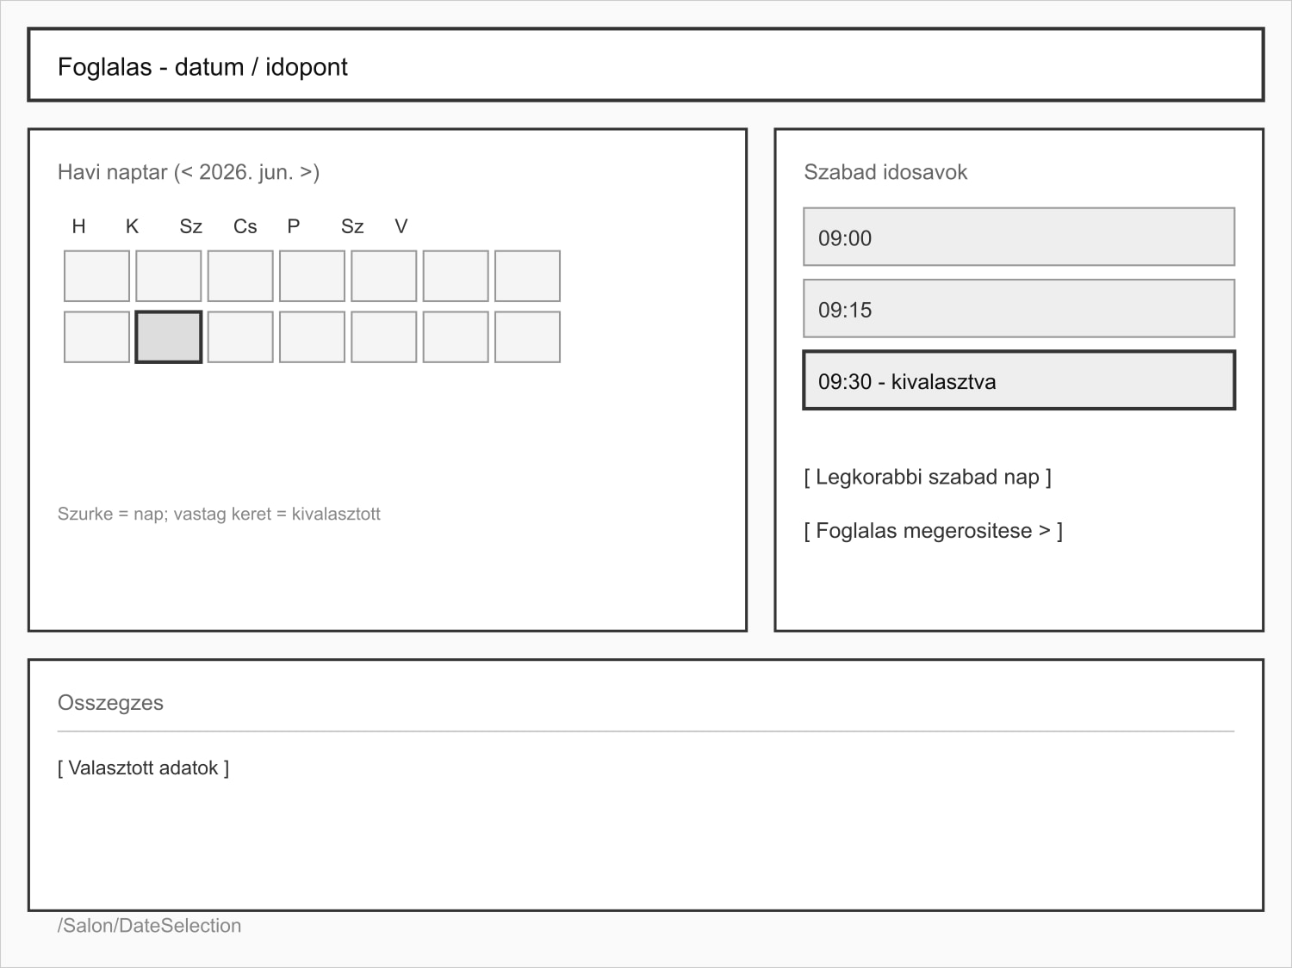
2. ábra: Időpontválasztási wireframe

4.4 Témakezelés és villanásmentes betöltés
A `themeBoot.js` a kliensoldali témaosztályt már a többi script előtt beállítja. Ez megszünteti azt a vizuális villanást, amikor a szalonhoz tartozó színvilág csak később jelenne meg.
(function () {
function normalizeTheme(t) {
t = String(t || "").trim();
if (!t) return "";
if (!t.startsWith("theme-")) {
t = "theme-" + t.replace(/^theme-?/i, "").replace(/\s+/g, "-");
}
return t;
}
var p = new URLSearchParams(window.location.search).get("salonId")
|| new URLSearchParams(window.location.search).get("salonid");
if (!p) return;
var cache = JSON.parse(localStorage.getItem("salonThemeById") || "{}");
var themeClass = normalizeTheme(cache[p]);
if (!themeClass) return;
var rest = (document.body.className || "").split(/\s+/)
.filter(function (c) { return c && !/^theme-/.test(c); });
document.body.className = [themeClass].concat(rest).join(" ").trim();
document.documentElement.classList.add("salon-theme-bootstrapped");
})();

4.5 Frontend fejlesztői megjegyzések
Terület | Fejlesztői jelentőség
Proxy alapú kommunikáció | Csökkenti a CORS és környezeti konfigurációs hibák számát
Közös API segédréteg | Egységes URL-kezelést és hibaértelmezést ad
Modal fallback | Bootstrap hiányában is használható marad a felület
Téma cache | Jobb felhasználói élmény és gyorsabb első render
Query string alapú folyamatfolytatás | Bejelentkezés után is visszaállítható a foglalási állapot

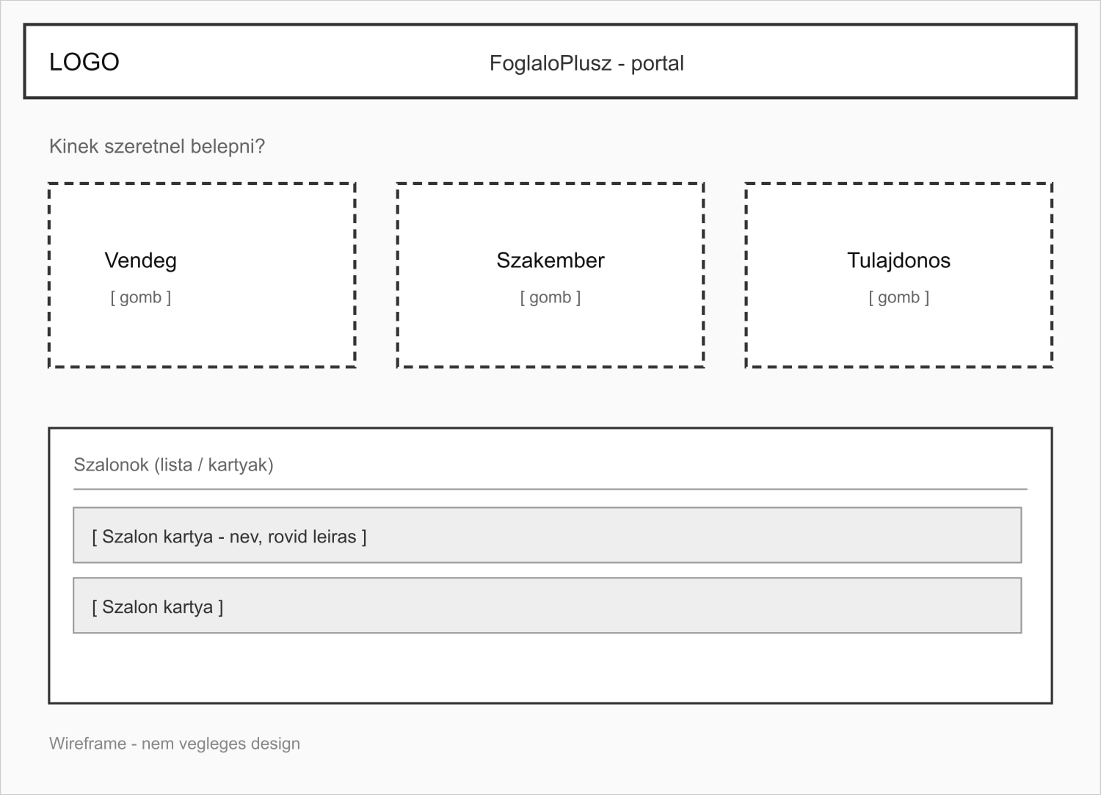
3. ábra: Fő portál wireframe

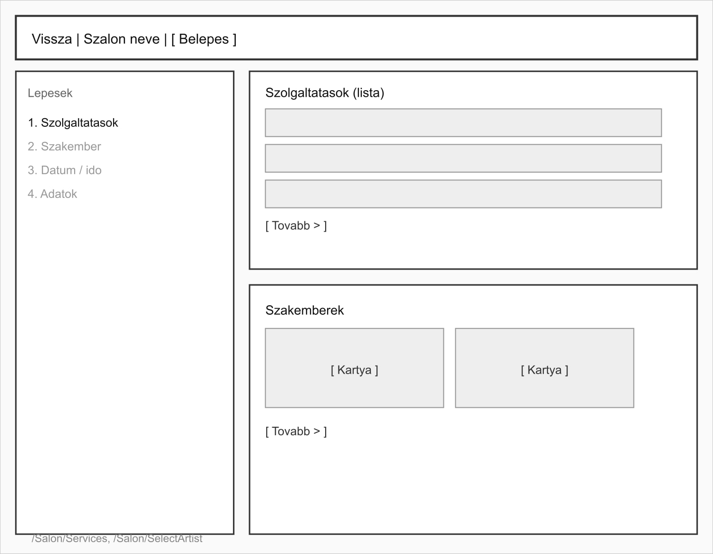
4. ábra: Szalon és vendég folyamat wireframe

7. Üzleti logikai réteg
A BLL réteg tartalmazza a rendszer legfontosabb szabályait. Ide tartozik a foglalási időpontok ellenőrzése, a szolgáltatások összefűzött időtartamának kezelése, az offering alapú jogosultsági logika, a heti és havi elérhetőségi számítás, valamint a JWT kiállítás üzleti része.
Osztály | Fő feladat
AppointmentService | Szabad sávok számítása, foglalás létrehozása, ütközésvizsgálat
AvailabilityService | Havi elérhetőség előállítása napokra bontva
ArtistScheduleService | Tulajdonosi heti naptárrács összeállítása
WorkingHoursService | Napi és heti munkaidő kezelése
AuthenticationService | Belépés és JWT kiállítása
ServiceService | Katalógus és szakember szolgáltatások, CSV import, offering logika
SalonService, GuestService, ArtistService, OwnerService | Profil- és szerepkörspecifikus üzleti műveletek

7.1 Szabad idősávok számítása
A `AppointmentService.GetAvailableSlotsAsync` a foglalási rendszer egyik kulcsalgoritmusa. A számítás figyelembe veszi a szolgáltatások összidejét, a 15 perces pufferidőt, a szakember munkaidejét, valamint a már meglévő foglalásokat.
- Bemenet: `artistId`, `serviceIds`, `date`.
- Kimenet: `List<AvaliableSlotDTO>` lehetséges kezdő és vég időpontokkal.
- Csak olyan szolgáltatásokat enged tovább, amelyeket az adott szakember ténylegesen kínál.
- 15 percenként lépked a lehetséges sávokon.
GetAvailableSlotsAsync(artistId, serviceIds, date):
HA nincs pozitív serviceId -> VISSZA üres lista
szolgáltatások <- adatbázis(serviceIds sorrendben)
HA hiányzik ID VAGY nem kínálja a szakember mindegyiket -> KIVÉTEL
D <- összeg(időtartam percben)
BLOKK <- D + 15 perc
munka <- Munkaidő(artistId, date)
HA munka üres -> VISSZA üres lista
foglalások <- Foglalások ugyanarra a napra
aktuális <- nap_UTC_kezdet + munka.Start
munkaVég <- nap_UTC_kezdet + munka.End
AMÍG aktuális + BLOKK <= munkaVég:
slotVég <- aktuális + BLOKK
HA nincs átfedés:
EREDMÉNY + { Start: aktuális, End: aktuális + D }
aktuális <- aktuális + 15 perc
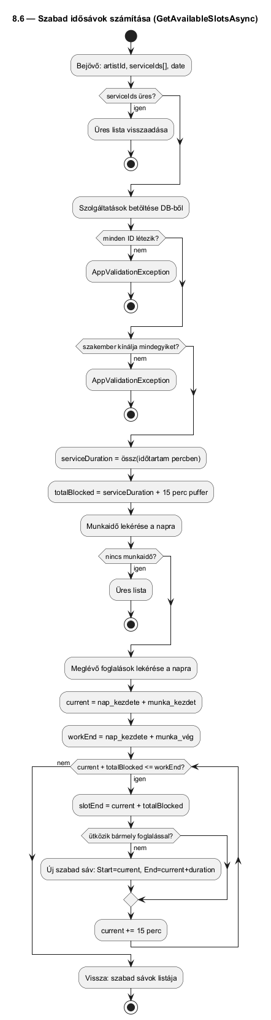
5. ábra: Szabad idősávok számítása

7.2 Új foglalás létrehozása
A `AppointmentService.CreateAsync` ugyanazokat a szolgáltatási és ütközési szabályokat érvényesíti, mint a szabad sáv számítás. Ez azért fontos, mert a tényleges mentésnél is ugyanazt a domain logikát kell alkalmazni, amelyet a kliens a szabad időpontok lekérésénél lát.
CreateAsync(dto):
validáld a szolgáltatáslistát és offeringet
end <- start + össz(időtartam) + 15 perc
munka <- munkaidő(dto.ArtistId, start napja)
HA nincs munka -> KIVÉTEL
HA start/end kívül esik [workStart, workEnd] -> KIVÉTEL
HA HasOverlap(artist, start, end) -> KIVÉTEL
mentés Appointment + kapcsolódó Services
VISSZA dto
var serviceDuration = TimeSpan.FromMinutes(orderedServices.Sum(s => s.DurationInMinute));
var startUtc = dto.StartTime.ToUtcInstant();
var endTime = startUtc + serviceDuration + BlockBufferAfterServices;
var workingHours = await _workingHoursRepository.GetByArtistAndDate(dto.ArtistId, startUtc);
var isOverlapping = await _appointmentRepository.HasOverlapAsync(dto.ArtistId, startUtc, endTime);
if (startUtc < workStart || endTime > workEnd)
throw new AppValidationException("Az időpont a munkaidőn kívül esik.");
if (isOverlapping)
throw new AppValidationException("Az időpont ütközik egy meglévő foglalással.");
await _appointmentRepository.AddAsync(appointment);
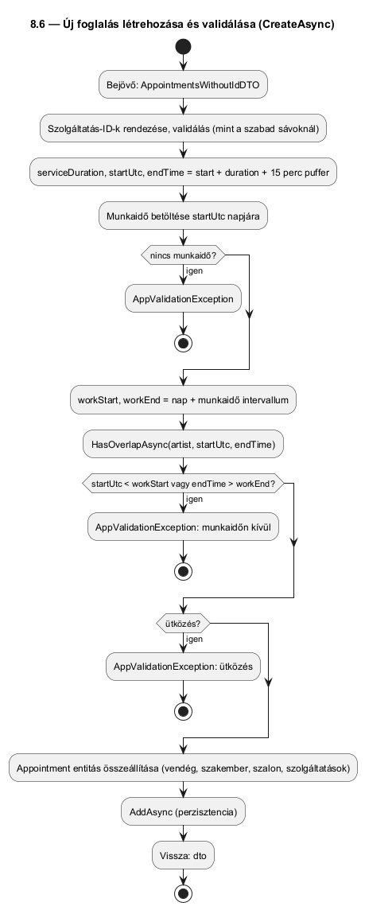
6. ábra: Új foglalás létrehozása és validálása

7.3 Havi elérhetőség
Az `AvailabilityService.GetMonthAvailability` nem saját logikával számít szabad napokat, hanem napi bontásban újra felhasználja a szabad idősávok algoritmust. Így a két funkció egymással konzisztens marad.
for (var day = 1; day <= daysInMonth; day++)
{
var date = DateTime.SpecifyKind(
new DateTime(request.Year, request.Month, day), DateTimeKind.Utc);
var slots = await _appointmentService.GetAvailableSlotsAsync(
request.ArtistId, request.ServiceIds, date);
result.Add(new DayAvailabilityDto
{
Date = date,
HasAvailableAppointments = slots.Any()
});
}
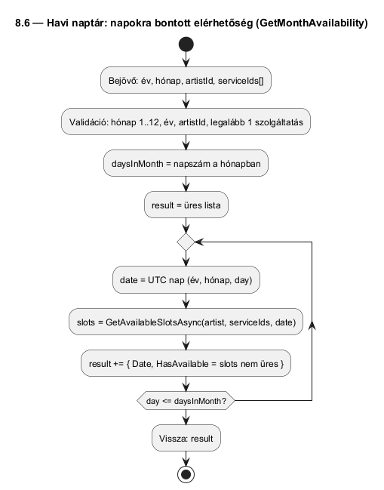
7. ábra: Havi elérhetőség számítása

7.4 Heti beosztás és bejelentkezés
A heti tulajdonosi nézet és a JWT-alapú bejelentkezés külön szolgáltatásokban jelenik meg. Ezek a funkciók jól mutatják, hogy a rendszer egyszerre kezel naptárjellegű üzleti logikát és klasszikus azonosítási folyamatokat.
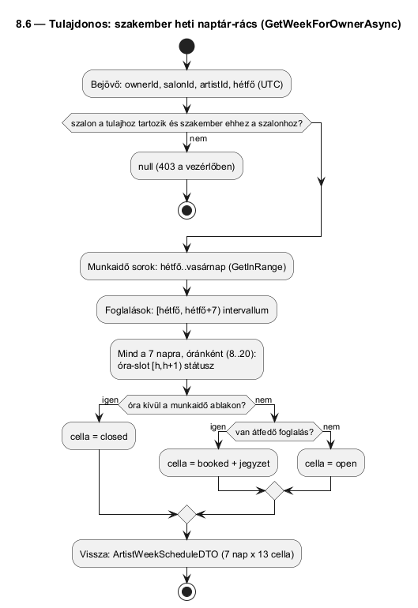
8. ábra: Tulajdonosi heti naptárrács

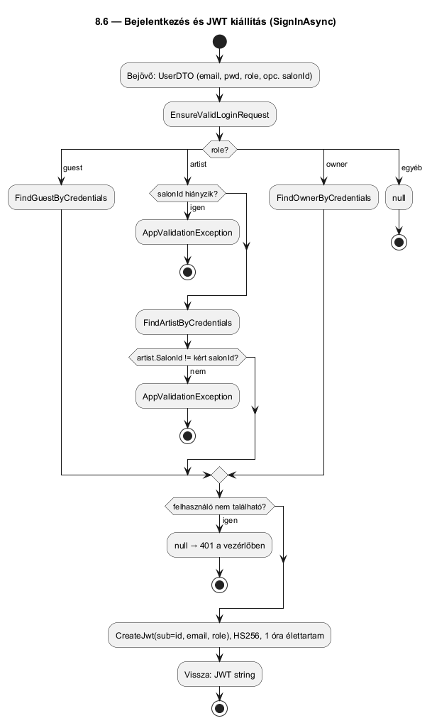
9. ábra: Bejelentkezés és JWT kiállítás

8. Adatelérési réteg
A DAL réteg Entity Framework Core alapú perzisztenciát használ. A repository mintázat a projektben nem csak strukturálási szerepet kap, hanem elkülöníti a BLL-t az EF-specifikus lekérdezésektől és segíti a tesztelhetőséget.

8.1 AppDbContext és kapcsolatok
Az `AppDbContext` definiálja az entitáskapcsolatokat. A `Appointment` és `Service` több-a-többhöz kapcsolata külön junction táblával kerül leképezésre, az `Offering` pedig egyedi indexszel biztosítja, hogy ugyanaz a szakember ugyanazt a szolgáltatást ne vehesse fel többször.
modelBuilder.Entity<Appointment>()
.HasMany(a => a.Services)
.WithMany(s => s.Appointments)
.UsingEntity(j => j.ToTable("AppointmentServices"));

8.2 AppointmentRepository
Az időpontfoglalási lekérdezések különösen érzékenyek az időintervallumok kezelésére. A repository napi listát, tartományos listát és ütközésvizsgálatot is biztosít.
public Task<bool> HasOverlapAsync(int artistId, DateTime startTime, DateTime endTime)
{
var st = startTime.ToUtcInstant();
var et = endTime.ToUtcInstant();
return _context.Appointments.AnyAsync(a =>
a.ArtistId == artistId &&
st < a.EndTime &&
et > a.StartTime);
}
- A napi listázás a nap eleje és a következő nap eleje között szűr.
- A tartományos lekérdezés átfedést vizsgál, nem csak teljes bennelevést.
- A kapcsolódó szolgáltatások `Include` segítségével tölthetők be.

8.3 WorkingHoursRepository
A heti munkaidő mentés atomikus cserével történik. Ez megelőzi a részben sikerült frissítésekből fakadó inkonzisztenciát, például amikor egy többnapos mentés közben hiba történik.
await using var transaction = await _context.Database.BeginTransactionAsync();
try
{
await _context.WorkingHours
.Where(w => w.ArtistId == artistId && w.Date >= startDt && w.Date < endExclusive)
.ExecuteDeleteAsync();
if (newRows.Count > 0)
_context.WorkingHours.AddRange(newRows);
await _context.SaveChangesAsync();
await transaction.CommitAsync();
}
catch
{
await transaction.RollbackAsync();
throw;
}

8.4 OfferingRepository
A rendszer több helyen is ellenőrzi, hogy az adott szakember ténylegesen kínálja-e a kiválasztott szolgáltatásokat. Ezt a szabályt a `OfferingRepository.ArtistOffersAllServicesAsync` tömören és hatékonyan ellenőrzi.
var count = await _context.Offerings
.Where(o => o.ArtistId == artistId && set.Contains(o.ServiceId))
.Select(o => o.ServiceId)
.Distinct()
.CountAsync();
return count == set.Count;

9. UML szekvenciák és rétegközi folyamat
A szekvenciadiagramok azt szemléltetik, hogyan halad végig egy kérés a presentation, BLL és DAL rétegeken. Ez fejlesztői szempontból azért fontos, mert segít azonosítani, hol történik validáció, hol jön létre a domain döntés, és hol történik a perzisztencia.
- A HTTP kérés beérkezik a vezérlőbe, ahol megtörténik a route és az authorization feldolgozása.
- A vezérlő DTO-t vagy paramétereket ad át a BLL szolgáltatásnak.
- A BLL validál, repositorykat hív, és eldönti a domain művelet eredményét.
- A DAL EF Core-on keresztül lekérdez vagy ment az adatbázisba.
- A válasz DTO vagy kivétel formájában visszakerül a presentation rétegbe.
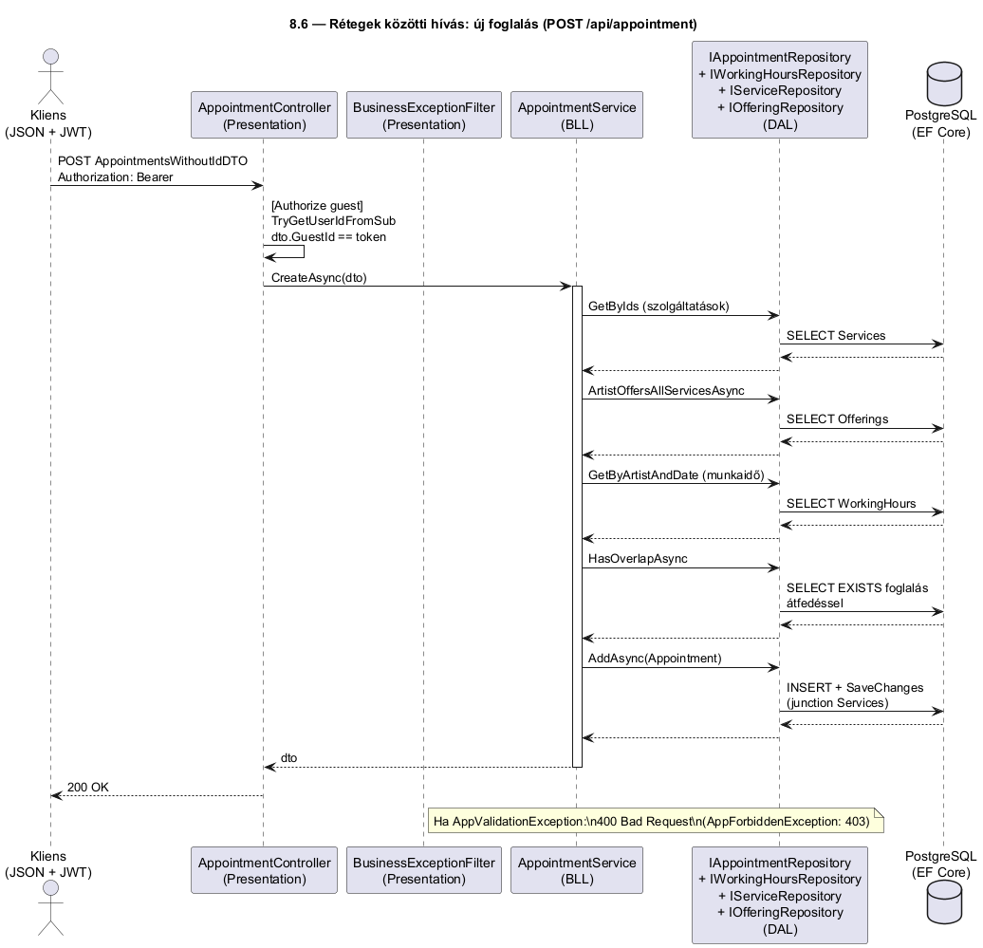
10. ábra: Szekvencia új foglalás létrehozásához

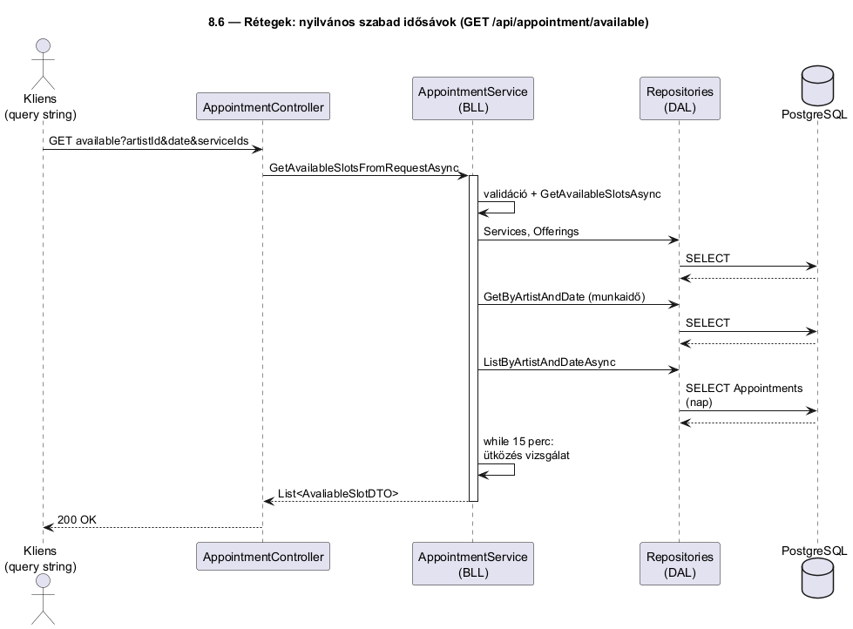
11. ábra: Szekvencia szabad idősávok lekéréséhez

10. Kapcsolódó fejlesztői dokumentumok
A vizsgaremek mintához igazodva fontos jelezni, hogy a fejlesztői dokumentáció nem egyetlen fejezetből áll, hanem több kiegészítő anyag együttese. A jelen dokumentum a részletes feladatspecifikációt és fejlesztői magyarázatot adja, míg más fájlok külön dolgozzák fel az eszközöket és a tesztelést.
Dokumentum | Tartalom
8.6-feladatspecifikacio-express-frontend-rendezett-v3.docx | Részletes fejlesztői dokumentáció, architektúra, adatmodell, algoritmusok
9.7-alkalmazott-fejlesztoi-eszkozok.docx | Felhasznált fejlesztői eszközök és technológiák
10.8-tesztelesi-dokumentacio.docx | Automatikus tesztek, tesztelési stratégia és lefedettség

11. Fejlesztői üzemeltetési és karbantartási szempontok
A dokumentum korábbi változata elsősorban a tartalmat hordozta, de kevésbé emelte ki a fejlesztés közbeni gyakorlati szempontokat. Az alábbi összefoglaló ezt a hiányt pótolja.
Szempont | Megjegyzés
Konfiguráció | A backend és a frontend környezeti változókkal és appsettings fájlokkal hangolható
Migrációk | A presentation induláskor relációs adatbázis esetén migrációt futtat
Tesztelés | A tesztprojekt InMemory adatbázist használ, így gyors és izolált
Proxy célcím | Az Express szerver `SALONIC_API_PROXY_TARGET` változóval irányítható
Bővíthetőség | A réteges szerkezet miatt új végpont vagy szolgáltatás jól elkülönítve adható hozzá

A háromrétegű kialakítás fejlesztői szempontból stabil alapot ad. A presentation réteg bővíthető új végpontokkal, a BLL-ben elkülönítve maradnak a szabályok, a DAL pedig továbbra is cserélhető vagy bővíthető marad.

12. Wireframe függelék
Az alábbi wireframe-ek nemcsak vizuális mellékletek, hanem fejlesztői kommunikációs eszközök is. Segítenek összekötni a backend funkciókat a frontend nézetekkel és a felhasználói folyamatokkal.
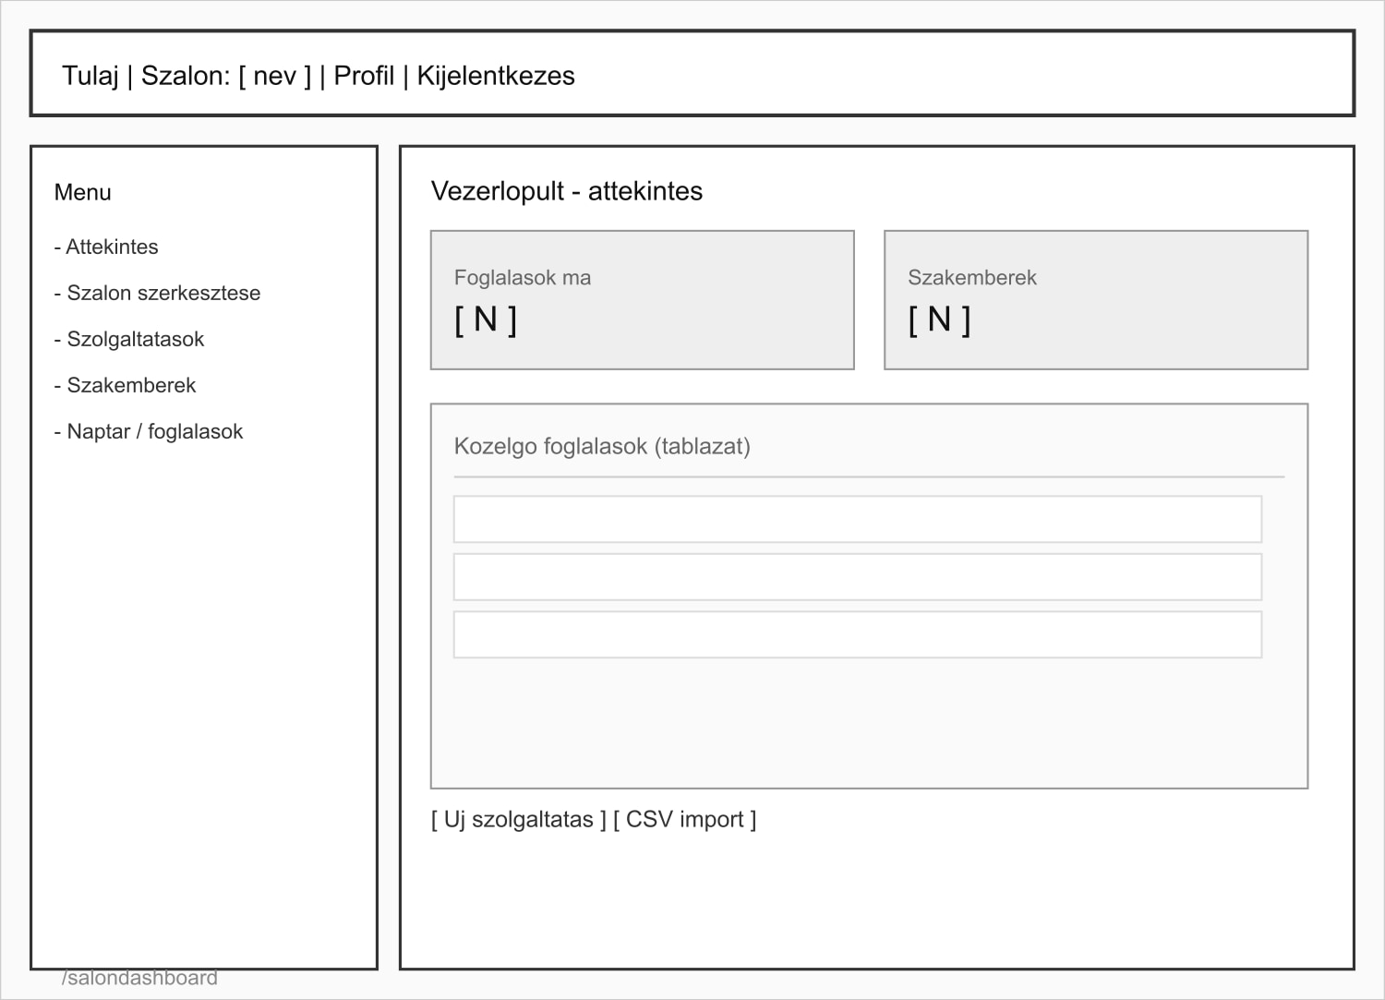
12. ábra: Tulajdonosi szalonkezelő pult wireframe

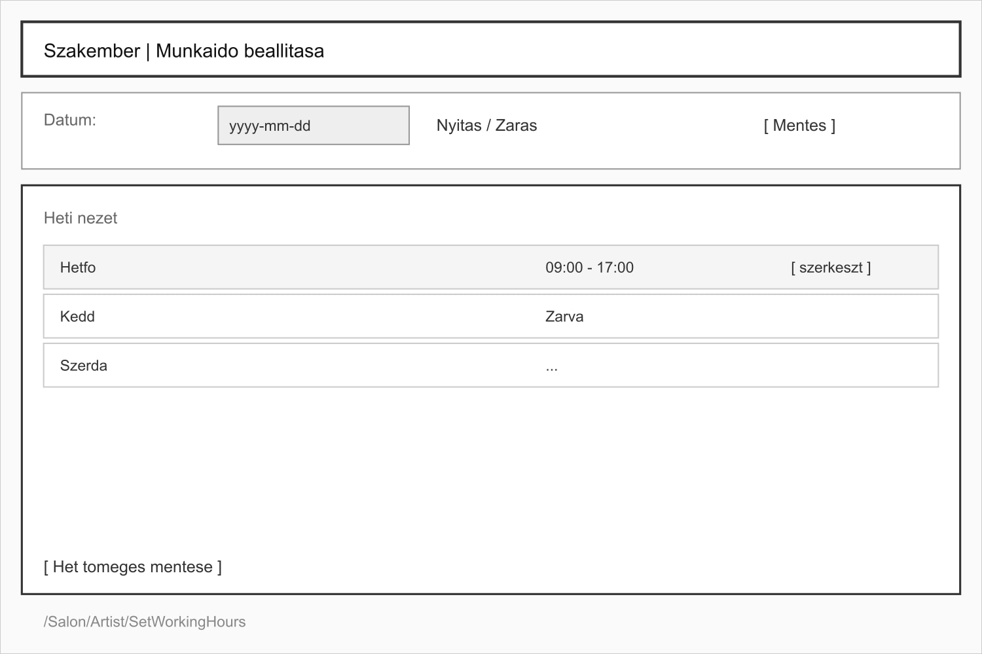
13. ábra: Szakember munkaidő kezelő wireframe

13. További bővítési javaslatok
A jelenlegi tartalom már beadandó szinten részletes, de fejlesztői nézőpontból több olyan pont is látszik, amelyek a projekt jövőbeni minőségét tovább erősíthetik.
- Frontend oldalon érdemes lenne komponensebb szerkezetre vagy modulárisabb JavaScript felépítésre váltani.
- A validációs szabályok egy részét közös szerveroldali segédosztályokba lehetne szervezni.
- Az InMemory teszteken túl PostgreSQL-alapú integrációs tesztkörnyezet is adhatna nagyobb biztonságot.
- A logolás és hibakövetés éles környezetben strukturáltabb middleware réteggel bővíthető lenne.
- A kliensoldali foglalási állapotkezelés idővel külön state réteget is kaphatna.

